OBSERVACIONES DEL LA PRACTICA

Estudiante 1 Cod 202013371

Estudiante 2 Cod 202022217

1. ¿Cuáles son los mecanismos de interacción (I/O: Input/Output) que tiene el **view.py** con el usuario?

* El Input corresponde al número de la opción correspondiente que desea el usuario, y estas opciones son mostradas en printMenu()
* 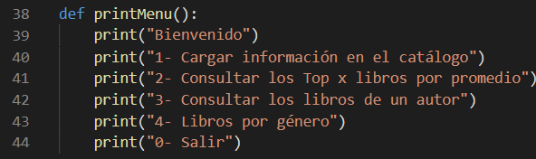 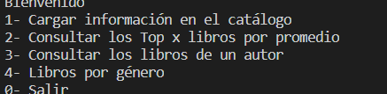
* El Output corresponde al print final realizado por la misma función, la cual tras hacer el recorrido a través del modelo y controlador retorna una o más variables con la información que se le va a mostrar al usuario.
* 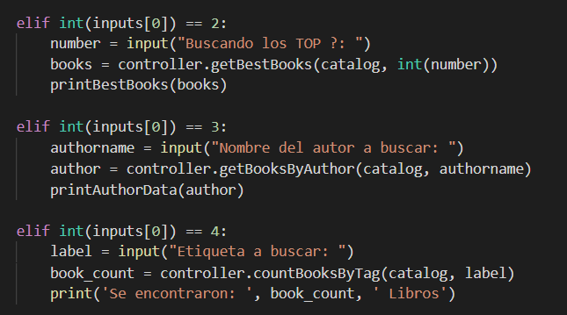

1. ¿Cómo se almacenan los datos de **GoodReads** en el **model.py**?

-Están almacenados por medio de listas de arreglo(ARRAY_LIST)

1. ¿Cuáles son las funciones que comunican el el **view.py** y el **model.py**?

-Las funciones que se ubican en el controller,en este caso son loadData,initCatalog,getBestBooks,getBooksByAuthor y countBooksByTag

1. ¿Cómo se crea una lista?

Con la función NewList(ARRAY_LIST),la cual esta basada en el TAD Lista. Esta función crea un diccionario que representa la estructura de datos ,en esta estructura de datos se encuentran los elementos,el tipo de estructura,su tamaño y la función de comparación correspondiente.

1. ¿Qué hace el parámetro **cmpfunction=None** en la función **newList()**?

Indica que no se va a seguir ninguna función para comparar los datos que entran en la lista

1. ¿Qué hace la función **addLast()**?

Agrega un elemento a la última posición del TAD lista

1. ¿Qué hace la función **getElement()**?

Dada una lista, retorna el elemento correspondiente a la posición indicada por el segundo argumento.

1. ¿Qué hace la función **subList()**?

Retorna una porción de una lista indicada por el intervalo dado por dos argumentos.

1. ¿Observó algún cambio en el comportamiento del programa al cambiar la implementación del parámetro **“ARRAY_LIST”** a **“SINGLE_LINKED”**?

Fue ligeramente mas rápido al usar “SINGLE_LINKED”,Al medirlo con el módulo time y la función time.perf_counter() en el view.py después de que se ejecutara el loadData(catalog) se midió un tiempo de 591.4397387 segundos para ARRAY_LIST mientras que para SINGLE_LINKED tomó 543.4178724s segundos.